LearnOSM

JOSM ဆော့လ်ဖ်ဝဲလ်တွင်ပါဝင်သော ကြိုတင်သတ်မှတ်ချက်များ
Reviewed 2016-09-17
JOSM ဆော့လ်ဖ်ဝဲလ်ကိုအသုံးပြုသည့်အချိန် ကြာလာသည်နှင့်အမျှ ရည်ညွှန်းချက်များနှင့် ကြိုတင်သတ်မှတ်ချက်များအကြောင်းကို အနည်းငယ်နားလည်လာပါလိမ့်မည်။ အရာဝတ္ထုတိုင်းကို အချက်နှစ်ချက်ဖြင့် သတ်မှတ်ပေးထားသည်။ ပထမအချက်မှာ ပုံပန်းသွင်ပြင်(အမှတ်၊ မျဉ်းကြောင်း သို့မဟုတ် ပုံသဏ္ဍာန်နှင့် ယင်းတို့၏တည်နေရာ) ဖြစ်ပြီး ကျန်အချက်မှာညွှန်းဆိုဖော်ပြထားသော လက္ခဏာရပ်တို့ဖြစ်ကြသည်။
အရာဝတ္ထုတခုကိုရေးဆွဲပြီးနောက် Presets menu မှရွေးချယ်သည့်အခါတိုင်း တိကျသောရည်ညွှန်းဖော်ပြချက်များက အလိုအလျောက်သက်ရောက်လာမည်ဖြစ်သည်။
ကြိုတင်သတ်မှတ်ချက်များကိုအသုံးပြုရန်နှစ်သက်သော်လည်း menu စာရင်းတွင်မပါဝင်သော ရည်ညွှန်းချက်များထည့်သွင်းလိုလျှင် သို့မဟုတ် သင့်ကိုယ်ပိုင်ရည်ညွှန်းချက်များဖြင့် သီးသန့်ထားရှိလိုလျှင် မည်သို့ဖြစ်မည်နည်း။
ထိုအခါမျိုးတွင် ကြိုတင်သတ်မှတ်ချက်များအတွင်းသို့ သီးသန့်ထားလိုသော menu အမျိုးအစားများကို ပေါင်းစပ်ထည့်သွင်းနိုင်ပါသည်။ ယခုသင်ခန်းစာတွင် မည်သို့ထည့်သွင်းရမည့်အကြောင်းကို ရှင်းလင်းပြဆိုမည်ဖြစ်ပြီး နောက်လာမည့်သင်ခန်းစာတွင်သင့်ကိုယ်ပိုင်ကြိုတင်သတ်မှတ်ချက်များ မည်သို့ဖန်တီးရမည့်အကြောင်းကိုဖော်ပြမည်ဖြစ်ပါသည်။

ကြိုတင်သတ်မှတ်ချက်များထည့်သွင်းခြင်း
ကြိုတင်သတ်မှတ်ချက်(Presets)အဖြစ် ဖွဲ့စည်းထားရှိသော menu နှင့် submenu များကို ဖိုင်များအတွင်းသိမ်းဆည်းထားသည်။ ထိုဖိုင်များသည် menu နှင့် form တို့ဖန်တီးခြင်း ၊ form ဖြည့်စွက်မှု ပေါ်အခြေခံ၍ ရည်ညွှန်းချက်များထည့်သွင်းခြင်းတို့ကိုဖော်ပြထားသည်။
Presets ဖိုင်များကို အင်တာနက်မှရယူခြင်း သို့မဟုတ် သင့်ကွန်ပျူတာအတွင်း သိမ်းဆည်းထားရာမှတစ်ဆင့် JOSM ဆော့လ်ဖ်ဝဲလ်အတွင်း ထည့်သွင်းအသုံးပြုနိုင်သည်။
- ပြဌါန်းချက်အသစ်တစ်ခုကို Presets menu အတွင်းထည့်သွင်းရန်အတွက် JOSM ဆော့လ်ဖ်ဝဲလ်ကိုဖွင့်၍ Edit->Preferences ကိုသွားပါ။
- Preferences အတွင်းရှိ တတိယမြောက်အကန့်ကိုနှိပ်ပါ။ အောက်တွင်ဖော်ပြထားသည့်အတိုင်း ကမ္ဘာလုံးပေါ်တွင်လေးထောင့်ကွက်တစ်ခု ဖုံးထားသည့်ဟန်မြင်တွေ့ရသော ခလုတ်ဖြစ်သည်။
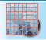
- အပေါ်ဘက်တွင်တွေ့ရသော “Tagging Presets” ကိုနှိပ်ပါ။
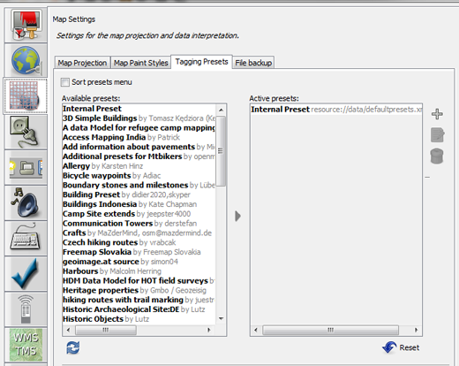
- အင်တာနက်မှတဆင့်ရရှိနိုင်သော Presets ဖိုင်များကို ဘယ်ဘက်ခြမ်းတွင်မြင်တွေ့နိုင်ပြီး နှစ်သက်ရာတစ်ခုကိုရွေးချယ်၍ ဘောင်ကွက်နှစ်ခုကြားရှိအပြာရောင်မြားခေါင်းကိုနှိပ်ပါ။ ဤဥပမာတွင်ကျွန်ုပ်တို့အနေဖြင့် “Buildings Indonesia by Kate Chapman” အမည်ရသော presets ဖိုင်ကို ထည့်သွင်းပြသမည်ဖြစ်သည်။
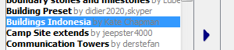
- သင်သည်အသစ်ပေါင်းထည့်လိုက်သောဖိုင်ကို ညာဘက်ခြမ်းတွင်တွေ့မြင်ရလိမ့်မည်။
- OK ကိုနှိပ်ပါ။
- သင့်အနေဖြင့်JOSM ဆော့လ်ဖ်ဝဲလ်ကိုပိတ်ပြီး ပြန်ဖွင့်ပေးရန်လိုအပ်လိမ့်မည်ဖြစ်သည်။
- အလွှာအသစ်တစ်ခုပြုလုပ်ပြီး အမှတ် သို့မဟုတ် ပုံသဏ္ဍာန်တစ်ခုခုကိုရေးဆွဲဖန်တီးပါ။
- Presets menu ကိုသွားပါ။ “Building” ဟု အမည်ပေးထားသောအရာပေါ်သို့နှိပ်ပါက menu ၏အောက်ခြေတွင်ပေါင်းထည့်သွားမည်ကိုတွေ့ရပါလိမ့်မည်။
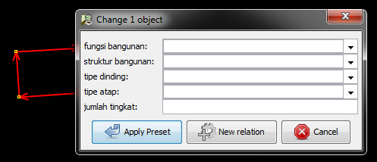
- အင်ဒိုနီးရှားဘာသာစကားဖြင့်ဖော်ပြထားသည်ကိုမြင်ရမည်ဖြစ်သော်လည်း သီးသန့်ပြင်ဆင်ထားသော Preset menu ထည့်သွင်းမှုအောင်မြင်ပြီဖြစ်ပါသည်။
- သီးသန့်ပြင်ဆင်ထားသောဖိုင်တခု အဆင်သင့်ရှိပါက အထက်တွင်ဖော်ပြခဲ့သည့်နည်းလမ်းအတိုင်းထည့်သွင်းနိုင်ပါသည်။ Preset menu သို့ပြန်သွားပါ။ အင်တာနက်ဖိုင်များမှရှာဖွေသည့်အစား ညာဘက်အပေါ်နားရှိအပေါင်းလက္ခဏာ(+) ခလုတ်ကိုနှိပ်၍ ထည့်သွင်းနိုင်ပါသည်။

- ထည့်သွင်းလိုက်သောဖိုင်ကိုနေရာချပြီး နှစ်သက်ရာအမည်တစ်ခုပေးပါ။
- OK ကိုနှိပ်ပါ။
ဤအခန်းသည် သင့်အတွက်အထောက်အကူပြုပါသလား။ ကျွန်ုပ်တို့၏လမ်းညွှန်မှုများကိုတိုးတက်ကောင်းမွန်စေရန် ကျွန်ုပ်တို့အားအသိပေးခြင်းဖြင့်ကူညီပါ။
- learnosm@hotosm.org
- @learnOSM
- Hosted on Github
Official HOT OSM learning materials



